NMC 平成25年12月例会報告
- 開催日：25年12月16日(月)18:30～20:00(質疑応答時間を含む)
- 開催場所：中央区立人形町区民館6階会議室
- 講師：松田公太参議院議員(ﾀﾘｰｽﾞｺｰﾋｰ･ｼﾞｬﾊﾟﾝ創業者)
- 演 題：未来のﾘｰﾀﾞｰに求められるもの
- 参加者数：講師含み28人で座席が満杯(終了後､有志22人で懇親会あり)
- 内容
(1) 石村理事司会により松田氏の次のﾌﾟﾛﾌｨｰﾙが紹介される。1968年生まれの45歳。父の勤務の影響で小学校と中学校時代をｱﾌﾘｶのｾﾈｶﾞﾙ(ﾀﾞｶｰﾙ)で｡また高校時代をｱﾒﾘｶで過ごし､大学は筑波大学国際関係学部卒。1990年に三和銀行に入行し､土浦､赤坂､池袋西口支店時代､新規法人外交で2回の優秀外交賞を受賞。ｱﾒﾘｶで行われた友人の結婚式でﾀﾘｰｽﾞｺｰﾋｰに出会い､ﾀﾘｰｽﾞｺｰﾋｰｼﾞｬﾊﾟﾝを創業。10年で320店舗を展開するまでになったが､2006年に伊藤園に株式を売却し､2010年5月の参院選で当選｡参議院議員(みんなの党)となる。
(2) 松田氏より､ｱﾌﾘｶやｱﾒﾘｶで過ごした生い立ち､三和銀行勤務時代､そしてﾀﾘｰｽﾞｺｰﾋｰを始めた契機と異国･異地域･異文化･異業種･異人･異年齢･異性に接して柔軟な発想で､従来の店舗にないやり方を考えだし､超有名企業である三越や三井物産などに食い込み､本社の一角､東京大学医学部付属病院､人が余り通らない道路沿いの家賃が割安な場所に店舗を展開し､本物のｺｰﾋｰの味の良さを売り物に事業を拡大していった方法と政治家に転身した経緯などの説明(省略)があった。人を引き込む語り口と”異”との多くの交わりにより柔軟な発想を自分の言葉で語る､松田氏の講演内容に､参加者一同､引き込まれていった。終了後に集めたｱﾝｹｰﾄでは､｢これまでにない良い講演だった｣と高い評価をした人が大部分だった。その後､質疑応答(具体的内容は省略) [文責：石村]
<下記は､小川俊成氏から送られてきた松田氏のHPの抜粋で､1番下の2枚の写真は､細越氏が撮影したものを宮崎さんがﾜｰﾄﾞに貼付けて送ってきたものです>
2013-12-17 12:10:38 年末集会での講演
会合や集会への出席が増える年末。昨16日は日本橋で、退職された社会の先輩方を中心とした異業種交流会NMC(ﾆｭｰﾏﾈｼﾞﾒﾝﾄｸﾗﾌﾞ)に参加させて頂きました。
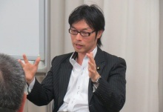
講演50分、質問タイム40分。やはり質問は離党問題の話が中心になってしまいます。
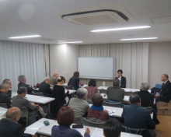
真ん中が松田公太氏、右は司会者の石村氏 [撮影は中間秘書]
まずは、国民の皆様にご期待頂いていた政党がこのような事態になってしまったことをお詫びし、更なる成長と、練り上げた基本政策の達成は十分可能だという事を誠心誠意ご説明させて頂いています。
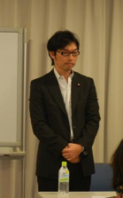
最後に「良く理解できた！」「印象が変わりました！」と声をかけて頂くと、本当にパワーが倍増します。皆様、ありがとうございます！
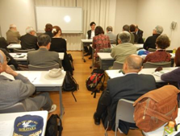
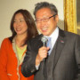忘年会ではなく紡年会… 12月11日

←細越氏撮影

